Workshop di Fisica Moderna. Udine 23 – 28 Luglio 2007 - Sperimentazione di Relatività Ristretta – prof.Valter Giuliani
Attività sperimentale: “Misura della velocità di un segnale elettromagnetico in un cavo coassiale” Scheda insegnanti Pag.1

MISURA DELLA VELOCITA' DI UN SEGNALE
ELETTROMAGNETICO IN UN CAVO COASSIALE

La velocità della luce è una velocità limite, i segnali che trasportano informazione hanno velocità minore di c

Introduzione

La velocità della luce nel vuoto, comunemente indicata con c, è indipendente dalla velocità relativa dell’osservatore e della sorgente della radiazione e pertanto assume il ruolo di costante universale della fisica, come la costante di gravitazione universale G, la carica dell’elettrone, la sua massa etc.
Secondo le attuali conoscenze c è la velocità massima a cui può viaggiare non soltanto la luce ma anche ogni tipo di onda elettromagnetica e quindi in generale ogni tipo di segnale in grado di trasporta energia e quindi informazioni.
Nella vita di tutti i giorni utilizziamo segnali a radiofrequenza che si propagano attraverso un particolare tipo di cavo, noto come cavo coassiale. Basti pensare al segnale catturato da un’antenna ed inviato ad un televisore o ai cavi che collegano tra di loro più personal computer in rete e ad internet. Se pensiamo alle distanze dell’esperienza quotidiana, i segnali sembra propagarsi istantaneamente; per questo, pur ammettendo l’esistenza di un valore limite finito, i modi per misurare c non risultano affatto banali, dovendo stimare la velocità di un segnale che percorre migliaia di chilometri al secondo.
Nell’esperimento proposto verrà inviato un segnale a radiofrequenza all’interno di un cavo coassiale lungo qualche decina di metri per mostrare che è fattibile una misura della sua velocità anche su brevi distanze pur di utilizzare un oscilloscopio cioè un dispositivo in grado di visualizzare l’andamento nel tempo di rapidi segnali.

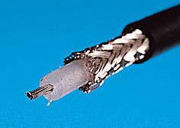
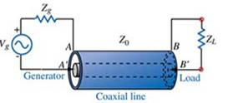
Che cos’è un cavo coassiale. Un cavo coassiale è formato da una coppia di conduttori metallici di forma cilindrica, diversi tra loro isolati e disposti in modo tale che l’uno si trova all’interno dell’altro. Il conduttore interno è pieno mentre quello esterno è formato da una treccia di fili (calza). I due conduttori per mantenersi concentrici sono distanziati da materiale isolante. Il conduttore esterno è ricoperto da una guaina di materiale termoplastico di protezione.

Si consideri un generatore che eroga un segnale di tensione variabile e dotato di impedenza interna Zg collegato, attraverso un cavo coassiale di impedenza caratteristica Zo, ad un carico Z_{L}. La propagazione del segnale

Workshop di Fisica Moderna. Udine 23 – 28 Luglio 2007 - Sperimentazione di Relatività Ristretta – prof.Valter Giuliani
Attività sperimentale: “Misura della velocità di un segnale elettromagnetico in un cavo coassiale” Scheda insegnanti Pag.2

lungo il cavo avviene come una variazione del campo elettrico e magnetico che risultano concatenati. Nel cavo, pertanto, si propaga un’onda elettromagnetica che, dopo un certo tempo, raggiunge il termine della linea. Se Zo ≠ Z_{L} si genera un’onda riflessa che riattraversa il cavo.

La velocità di un segnale in un cavo coassiale. La velocità del segnale erogato dal generatore è data dalla relazione:
dove ε e μ sono, rispettivamente, la costante dielettrica e la permeabilità magnetica del mezzo isolante che separa i conduttori. Tale materiale è caratterizzato da una permeabilità μ=μ_{o}, dove μ_{o} è la permeabilità magnetica del vuoto. Definendo la costante dielettrica del mezzo in termini relativi ε_{r} si ottiene:

Scopo della sperimentazione
Determinazione della velocità di un segnale a radiofrequenza (circa 1MHz) che si propaga attraverso un cavo coassiale.

Materiale occorrente:
Generatore di impulsi, ad esempio Philips PM 5712; | 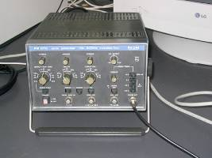
oscilloscopio digitale, ad esempio Tektronix TDS 210 (larghezza di banda 100MHz)  connettore a T; | 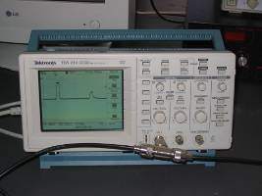
almeno 50m di cavo coassiale con impedenza da 50 Ω, ad esempio RG 58; | 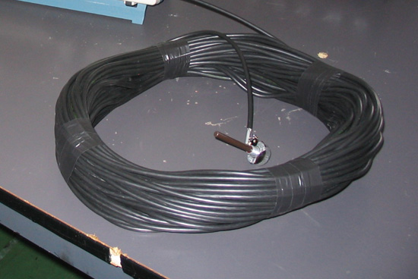
potenziometro da 1000 Ω. | 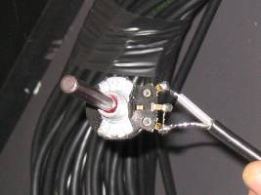

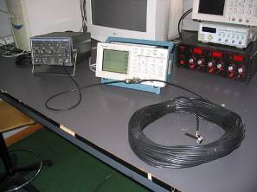
Esecuzione dell’esperimento Collegare il generatore di impulsi al canale 1 dell'oscilloscopio ove si pone una connessione a T e da questa si fa proseguire 50 metri di cavo coassiale terminato con un potenziometro da 1000 Ω.
Come segnale selezionare un’onda rettangolare di frequenza pari a circa 1,8 MHz. Il singolo impulso si presenta all’ingresso dell’oscilloscopio che lo visualizza e prosegue lungo i 50 metri di cavo al termine del quale incontra il potenziometro. Se il potenziometro è predisposto per un’impedenza diversa da quella di 50 Ω del cavo si genera un’onda riflessa che torna indietro dove viene visualizzata in ritardo rispetto all’onda incidente. Modificando il valore del potenziometro si ottengono alcune immagini caratteristiche.

Misure. Si otterranno le seguenti schermate dell'oscilloscopio digitale se il generatore di impulsi verrà impostato nel seguente modo:
duration: 10 nanosecond; repetition time: 10 microsecondi; delay: 1 microsecondi. Il Time/div dell'oscilloscopio dovrà essere di 0.1 microsecondi.

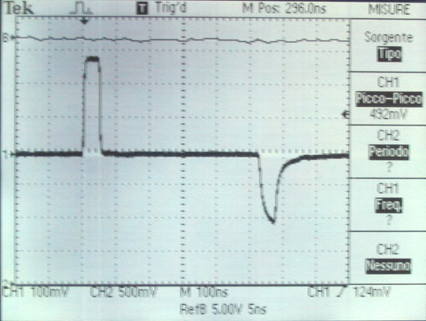 | Linea disadattata. Il segnale partito dal generatore (a sinistra nell'immagine) è stato visualizzato dall'oscilloscopio ed è proseguito fino al termine della linea dove ha incontrato il potenziometro la cui manopola è stata ruotata in modo da selezionare una resistenza maggiore di quella da 50 Ω del cavetto. Si è formata un'onda riflessa, capovolta rispetto a quella di partenza, che ha riattraversato il cavo fino all'ingresso dove è stata visualizzata.
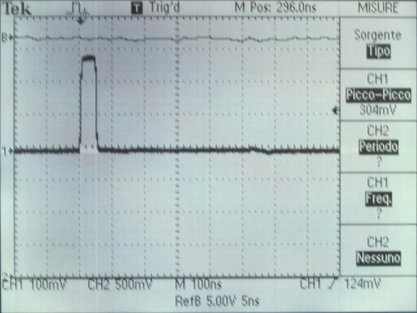 | Linea adattata. Quando il potenziometro assume il valore di 50 Ω manca la riflessione.
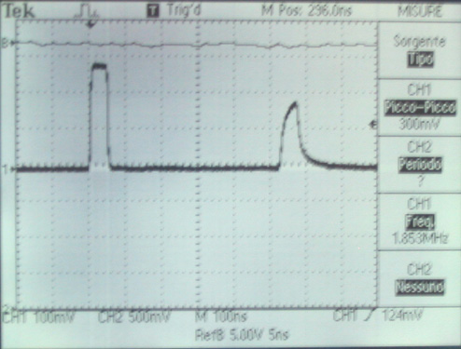 | Linea disadattata. Se l'impedenza di carico è minore di 50 Ω, che è l'impedenza del cavo coassiale, si forma l'onda riflessa non capovolta.

Misurando a che distanza si trovano i due picchi è stato possibile misurare il tempo intercorso fra i due segnali. Utilizzando due cavi di lunghezza differente sono stati raccolti i seguenti dati:

lunghezza cavo (m) | distanza percorsa (m) | tempo (ns) | tempo (s) | velocità (m/s)
50 | 100 | 524 | 5,240E-07 | 1,908E+08
80 | 160 | 824 | 8,240E-07 | 1,942E+08

La costante dielettrica del mezzo isolante che separa i due conduttori vale:

Considerazioni finali

L’esperienza ha permesso di stabilire che la velocità di un segnale elettromagnetico in un cavo coassiale è, circa, il 35% inferiore a quella della luce nel vuoto. Il suo valore dipende dalla costante dielettrica dell’isolante del cavo. Il valore ottenuto (2.4) per tale grandezza mostra che il dielettrico utilizzato è TEFLON. Si tratta di un ottimo isolante decisamente migliore del PVC o del TPR, utilizzati nei cavi più economici, che presentano una costante dielettrica tra gli 8 e 15.
L’esperienza ha inoltre mostrato che quando un generico carico deve essere connesso ad un generatore, tramite una linea di trasmissione, è importante adattare il carico alla linea. Se l’impedenza del carico non è uguale a quella della linea si genera un’onda riflessa la quale assorbe una parte della potenza incidente sul carico.

